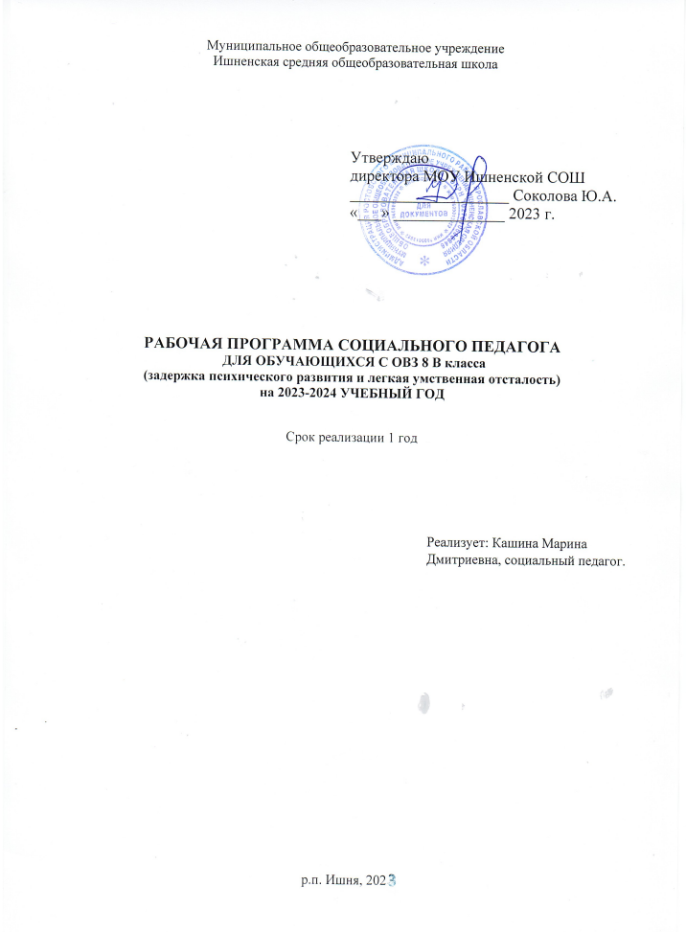
Муниципальное общеобразовательное учреждение
Ишненская средняя общеобразовательная школа

Утверждаю
директора МОУ Ишненской СОШ ____________________ Соколова Ю.А.
«___» ______________ 2023 г.

РАБОЧАЯ ПРОГРАММА СОЦИАЛЬНОГО ПЕДАГОГА
ДЛЯ ОБУЧАЮЩИХСЯ С ОВЗ 8 В класса
(задержка психического развития и легкая умственная отсталость)
на 2023-2024 УЧЕБНЫЙ ГОД

Срок реализации 1 год

Реализует: Кашина Марина Дмитриевна, социальный педагог.

р.п. Ишня, 2024
Пояснительная записка
В современном мире проблема социального развития подрастающего поколения становится одной из актуальных. Родители и педагоги как никогда раньше обеспокоены тем, что нужно следить, чтобы ребенок, входящий в этот мир, стал уверенным, счастливым, умным, добрым и успешным. Именно в детстве происходит созревание человека, способного гармонично и эффективно адаптироваться к меняющейся социальной среде и выделить свое «Я» среди других людей.
По мнению Л.С.Выготского, физический или психический дефект у ребенка создает почву для возникновения препятствий в развитии его общения с окружающими, в установлении широких социальных связей, что является неблагоприятным фактором, прежде всего, личностного развития. Поэтому работа по социальному развитию должна быть нацелена на формирование у детей с ОВЗ навыков продуктивного взаимодействия с окружающими людьми, а в конечном итоге – на адаптацию к жизни в обществе, в быстро изменяющемся и нестабильном мире.
Данная программа разработана на основе документов, регламентирующих работу с детьми ОВЗ:
- Закон РФ от 29 декабря 2012 г. № 273-ФЗ «Об образовании в Российской Федерации».
- Приказ Минобрнауки России от 19 декабря 2014 г. № 1598 «Об утверждении федерального государственного образовательного стандарта начального общего образования обучающихся с ограниченными возможностями здоровья».
- Федеральный закон РФ от 24 июля 1998 г. № 124-ФЗ «Об основных гарантиях прав ребенка в Российской Федерации».
- Санитарно-эпидемиологические правила и нормативы СанПиН 2.4.2.3286-15 «Санитарно-эпидемиологические требования к условиям и организации обучения и воспитания в организациях, осуществляющих образовательную деятельность по адаптированным основным общеобразовательным программам для обучающихся с ограниченными возможностями здоровья» (утверждены постановлением Главного государственного санитарного врача Российской Федерации от 10 июля 2015 г. № 26).
- Приказ Минобрнауки России от 30 августа 2013 г. № 1015 г. Москва «Об утверждении Порядка организации и осуществления образовательной деятельности по основным общеобразовательным программам - образовательным программам начального общего, основного общего и среднего общего образования» (в ред. от 17 июля 2015 г.).
- Приказ Минобрнауки России от 19 декабря 2014 г. № 1598 «Об утверждении федерального государственного образовательного стандарта начального общего образования обучающихся с ограниченными возможностями здоровья».
Рабочая программа представляет систему индивидуальных занятий для обучающихся с ОВЗ (легкая умственная отсталость, задержка психического развития) 8 класса в форме бесед и рассчитана на 1 год обучения. Одно занятие в неделю, 34 занятий продолжительностью - 30 минут.
Цель программы: обеспечение непрерывности индивидуального сопровождения детей с ограниченными возможностями здоровья и их семей по вопросам реализации дифференцированных педагогических условий обучения, воспитания; коррекции, развития и социализации обучающихся.
Задачи:
- Повышать уровень познавательной активности и расширять объем имеющихся знаний и представлений об окружающем мире.
- Развить у обучающихся способность к профессиональной адаптации, умения, навыки необходимые для общения и взаимодействия с другими людьми.
- Сохранять и укреплять здоровье обучающихся и формировать мотивацию у них на здоровый образ жизни.
- Формировать навыки и умения необходимые для успешного вхождения в общество в процессе трудового, социально бытового обучения.

Содержание программы
№ | Наименование модуля | Задачи модуля
1 | Модуль «Права и обязанности» | Формирование представлений о поведении в школе, школьном укладе жизни.  Формирование у обучающихся гражданской ответственности и правового самопознания  Знание Конституции РФ и Конвенции о правах ребёнка
2 | Модуль «Безопасность» | Формирование ответственного и безопасного поведения на улице.  Формирование навыков самозащиты, избегания ситуаций риска  Формирование навыков отстаивания позиции, конструктивное решение конфликтов
3 | Модуль «Я и мы» | Способствовать становлению, развитию и воспитанию в ребёнке благородного человека путём раскрытия его личностных качеств.  Обрести уверенность в себе, навыки продуктивного взаимодействия с окружающими людьми, успешно адаптироваться к жизни в социуме.  Формирование навыков культурного поведения, правил хорошего тона.
4 | Модуль «Здоровье» | Формирование представлений о своем физическом «Я»  Формирование у обучающихся навыков культуры питания, здорового образа жизни

Прогнозируемые результаты
Критерии | Показатели
Повышать уровень познавательной активности и расширять объем имеющихся знаний и представлений об окружающем мире | Должны уметь ориентироваться в окружающем мире, знать мир профессий.
Развить у обучающихся способность к профессиональной адаптации, умения, навыки необходимые для общения и взаимодействия с другими людьми | Должны уметь культурно вести себя в обществе и различных жизненных ситуациях, конструктивно взаимодействовать с окружающими.
Сохранять и укреплять здоровье обучающихся и формировать мотивацию у них на здоровый образ жизни | Иметь представления о позитивных факторах, влияющих на здоровье, умение самостоятельно поддерживать свое здоровье.
Формировать навыки и умения необходимые для успешного вхождения в общество в процессе трудового, социально бытового обучения | Должны уметь применять полученные знания в практической жизнедеятельности, знать доступные приемы труда и правила безопасной работы и гигиены труда.

Календарно-тематическое планирование
8 класс

№ |  | Тема занятия | Количество часов
1 |  | Модуль «Права и обязанности» | 8
 | 1 | Права и обязанности несовершеннолетнего | 1
 | 2 | Труд – право или обязанность. Трудовые права несовершеннолетних | 1
 | 3 | Где и кто должен трудиться (о важности образования при трудоустройстве) | 1
 | 4 | Семейный Кодекс РФ | 1
 | 5 | Административная и уголовная ответственность | 1
 | 6 | Ответственность за ложные сообщения о терроризме | 1
 | 7 | Обязанности подростка в семье | 1
 | 8 | Виды занятости подростка. Формы отдыха и оздоровления | 1
2 |  | Модуль «Безопасность» | 8
 | 1 | Предупреждение бытового и школьного травматизма | 1
 | 2 | О правилах безопасного поведения при обнаружении взрывчатых, отравляющих или ядовитых веществ. О запрещении приноса в школу таких веществ. | 1
 | 3 | Телефонные злоумышленники | 1
 | 4 | Такси. Вызов такси по телефону | 1
 | 5 | Тревожность | 1
 | 6 | Я и моя уличная компания | 1
 | 7 | Опасные ситуации на дороге и водоеме зимой | 1
 | 8 | Осторожно, пиротехника! Безопасный праздник Новый год! | 1
3 |  | Модуль «Я и мы» | 10
 | 1 | Как справиться с плохим настроением, раздражением, обидой | 1
 | 2 | Я и другие. Общение и конфликт | 1
 | 3 | Кем быть | 1
 | 4 | Менеджер своей жизни | 1
 | 5 | Сила воли и характер | 1
 | 6 | Чувство собственного достоинства | 1
 | 7 | Культура речи. Ненормативная лексика | 1
 | 8 | О честности и умении держать слово | 1
 | 9 | Для чего нужна семья | 1
 | 10 | Жизнь дана для добрых дел | 1
4 |  | Модуль «Здоровье» | 8
 | 1 | Роль чистоты кожи, регулярной смены белья | 1
 | 2 | Не будь врагом себе! Выбирай здоровый образ жизни | 1
 | 3 | Как победить простуду? Предупреждение простудных заболеваний и гриппа. Домашняя аптечка. Термометр. | 1
 | 4 | Утомления и их предупреждение | 1
 | 5 | Как не заболеть. Профилактика туберкулеза | 1
 | 6 | Первая медицинская помощь при несчастных случаях | 1
 | 7 | Алкоголь и его пагубное влияние на организм | 1
 | 8 | Наркотики и их последствия для здоровья | 1
 |  | Итого | 34

Используемая литература.

- Альбом «Ваши права». – Тамбов, 2001.
- Бездна: Пьянство. Наркомания. СПИД. – М.: Айрис-Пресс, 2004.
- Безмалый В.Ф. Обеспечение безопасности детей при работе в Интернет. http://vladbez. spaces.live.com
- Безмалый В.Ф. Современные угрозы в цифровом мире. http:/BEZMALY.WORDPRESS. COM
- Бенюмов В. М., Костенко О. Р., Флоренсова К. М. Вред алкоголя, никотина, наркотиков. – Киев: Радзяньска школа, 1999.
- Буянов М. И. Размышления о наркомании. – М.: Просвещение, 1999.
- Велигородная В.А. Классные часы по гражданскому и правовому воспитанию. – М., 2006.
- Дик Н.Ф. Правовые классные часы в 7-9 классах, Ростов на Дону, 2006.
- Журнал «Дети в информационном обществе» http://detionline.com
- Козлов Э., Петрова В., Хомякова И. Азбука нравственности.// Воспитание школьников, 2004-2007. - № 1-9.
- Колесов Д. В. Не допустить беды. – М.: Педагогика, 2001.
- Концепция духовно-нравственного развития и воспитания личности гражданина России – М.: Просвещение, 2011.
- Левин Б. М., Левин М. Б. Наркомания и наркоманы. – М.: Просвещение, 2001.
- Макеева А. Г. Педагогическая профилактика наркотизма школьников. – М.: Просвещение, 2005.
- Наркомания в России: состояние, тенденции, пути преодоления: Пособие для родителей/Под общей редакцией доктора социологических наук, проф. А.Н. Гаранского. – М.: Изд-во ВЛАДОС-ПРЕСС, 2003 – 352с.
- Правовое воспитание школьников 5 – 9 классы. – Волгоград, 2005.
- Прутченков А. С. Шаг за шагом, или Технология подготовки и реализации социального проекта. – М.: Юкос, 1999.
- Сайт «Безопасность детей» Онлайн-Энциклопедия http://bezopasnost-detej.ru/
- Сайт «Фонд развития Интернет» http://www.fid.su/
- Сергеева В.П. Классный руководитель в современной школе. – М., 2000.
- Суслов В.Н. Этикет: учусь правилам поведения. 1- 4 классы. Тесты и практические задания. М.: Просвещение, 2010.
- Тисленкова И.А. Нравственное воспитание: для организаторов воспитательной работы и классных руководителей. – М.: Просвещение, 2008.
- Шемшурина А.И. Этическая грамматика в начальных классах. – М.: Школа-Пресс, 2004.
- Кулинич Г.Г. Вредные привычки: профилактика зависимостей: 8-11 классы.- М.: ВАКО, 2008.
- Методические рекомендации: Методика организации недели «Безопасность Интернет»./ Авторы составители: Селиванова О. В., Иванова И. Ю., Примакова Е. А., Кривопалова И. В. - Тамбов, ИПКРО 2012.
- Методические рекомендации по организации и проведению Единого урока для исполнительных органов государственной власти субъектов Российской Федерации, осуществляющих государственную политику в сфере общего образования, органов управления образованием муниципальных образований и образовательных организаций в 2019 году. https:// www.xn--d1abkefqip0a2f.xn--p1ai/index.php/proekty/urok
- Методические рекомендации по основам информационной безопасности для обучающихся общеобразовательных организаций с учётом информационных, потребительских, технических и коммуникативных аспектов информационной безопасности направлены на организацию преподавания основ информационной безопасности в общеобразовательных организациях Российской Федерации. https://www.xn--d1abkefqip0a2f.xn--p1ai/index.php/ proekty/urok
- Фалькович Т.А. Подростки 21 века. Психолого-педагогическая работа в кризисных ситуациях. – М., 2006.

